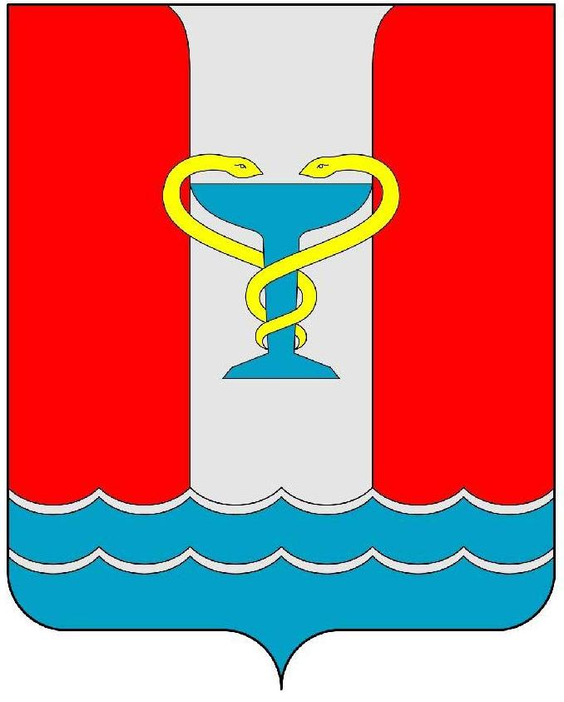
ПОСТАНОВЛЕНИЕ
АДМИНИСТРАЦИИ
ПОСЕЛКА ВОЛЬГИНСКИЙ
Петушинского района
Владимирской области

от 13.11.2015 № 40 .

О проведении месячника «Безопасность людей на водных объектах на территории
МО «Поселок Вольгинский»

В соответствии с Водным кодексом Российской Федерации и Федеральным законом от 06.10.2003 №131-ФЗ «Об общих принципах организации местного самоуправления в Российской Федерации», постановлением Губернатора Владимирской области от 20.09.2007 года № 695 «Об утверждении правил охраны жизни людей на водных объектах Владимирской области», от 06.06.2008 №420 «О мерах по обеспечению безопасности людей на водных объектах Владимирской области», с Планом основных мероприятий муниципального образования «Петушинский район» в области гражданской обороны, предупреждения и ликвидации чрезвычайных ситуаций, обеспечения пожарной безопасности и безопасности людей на водных объектах на 2015 год и в целях предупреждения последствий чрезвычайных ситуаций и гибели людей на водных объектах в осенне-зимний период,
постановляю:
- Провести в период с 15 ноября по 15 декабря 2015 года месячник «Безопасность людей на водных объектах на территории МО «Поселок Вольгинский» в осенне-зимний период 2015 года» (далее - месячник).
- В срок до 15.12.2015 представить отчетные материалы о проведении месячника «Безопасность людей на водных объектах на территории МО «Поселок Вольгинский» в осенне-зимний период 2015 года» в муниципальное бюджетное учреждение «Управление гражданской защиты Петушинского района»
- Утвердить Положение о проведении месячника «Безопасность людей на водных объектах на территории МО «Поселок Вольгинский» в осенне-зимний период 2015 года» (приложение № 1).
- Контроль за исполнением настоящего постановления возложить на заместителя главы администрации по основной деятельности.
- Постановление вступает в силу со дня подписания и подлежит официальному опубликованию (обнародованию) в газете «Вольгинский вестник» и на официальном сайте органов местного самоуправления муниципального образования «Поселок Вольгинский» www.volginskiy.com.

И.о.главы администрации
поселка Вольгинский В.В.Гаранин
Приложение
к постановлению главы
администрации поселка Вольгинский
от 13.11.2015 № 40

ПОЛОЖЕНИЕ
о проведении месячника
«Безопасность людей на водных объектах на территории МО «Поселок Вольгинский» в осенне-зимний период 2015 года»
1. Общие положения
Месячник «Безопасность людей на водных объектах на территории МО «Поселок Вольгинский» в осенне-зимний период 2015» проводится в соответствии с Планом основных мероприятий муниципального образования «Петушинский район» в области гражданской обороны, предупреждения и ликвидации чрезвычайных ситуаций, обеспечения пожарной безопасности и безопасности людей на водных объектах на 2015 год и в целях предупреждения последствий чрезвычайных ситуаций и гибели людей на водных объектах в осенне-зимний период 2015 года.
Месячник проводится в целях:
-пропаганды среди населения правил поведения на воде в осенне-зимний период, требований законодательства по безопасности на водных объектах, охраны жизни людей на воде и окружающей природной среды;
-профилактики несчастных случаев гибели детей на водоёмах района в осенне-зимний период;
-подготовки населения к правильным действиям при оказании помощи людям, терпящим бедствие на водных объектах в осенне-зимний период, а также особенностей поведения на льду водоёмов.

2. Основные требования по организации месячника
Настоящий месячник в муниципальном образовании «Поселок Вольгинский» проводится в период с 15 ноября по 15 декабря 2015 года.
При проведении месячника обязательными являются следующие мероприятия:
- установка запрещающих аншлагов «Выход на лед запрещен» на территории муниципального образования «Поселок Вольгинский» вдоль берега реки Вольга до 01.12.2015;
- проведение разъяснительной и профилактической работы среди населения в целях предупреждения и снижения травматизма людей в случаях несанкционированного выхода на лёд на водных объектах муниципального образования «Поселок Вольгинский»;
- подготовка и распространение среди населения памяток и листовок по правилам поведения на водных объектах в осенне-зимний период;
- оповестить через ретранслятор жителей и гостей поселка Вольгинский о соблюдении правил поведения людей на водных объектах на территории МО «Поселок Вольгинский» в осенне-зимний период;
Все мероприятия месячника проводятся при активном использовании возможностей средств массовой информации.

